**РОССИЙСКИЙ УНИВЕРСИТЕТ ДРУЖБЫ НАРОДОВ**

**Факультет физико-математических и естественных наук**

**Кафедра прикладной информатики и теории вероятностей**

**ОТЧЕТ**

**по лабораторной работе № 3**

*дисциплина: Архитектура компьютера*

Студент: Иванова Анастасия Александровна

Группа: НММбд-02-24

**МОСКВА**

2024 г.

**Содержание**

1. Цель работы

2. Задание

3. Выполнение лабороторной работы

4. Вывод

**1. Цель работы**

Научится процедуре оформления отчетов с помощью языка разметки

Markdown,так же научится создавать структурированные и читабельные

документы.

**2. Задание**

1. Обновить локальный репозиторий с помощью git pull.

2. Скомпилировать шаблон отчета с помощью make

3. Проверить корректность полученных файлов report.pdf и report.docx.

4. Удалить сгенерированные файлы с помощью make clean.

5. Открыть файл report.md в текстовом редакторе и заполнить отчет.

6. Скомпилировать отчет с помощью make.

7. Проверить корректность полученных файлов report.pdf и report.docx.

8. Загрузить файлы report.md, report.pdf и report.docx на GitHub

**3. Выполнение лабороторной работы**

1. Откроем терминал и перейдем в каталог курса сформированный при выполнении лабораторной работы№2



рис. 3.1.1 переход в каталог курса сформированного раннее

Обновим локальный репозиторий, скачав изменения из удаленного репозитория с помощью команды



рис. 3.1.2 обновление локального репозитория

2. Перейдем в каталог с шаблоном отчета по лабораторной работе № 3

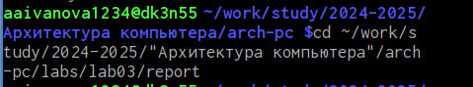

рис. 3.2 переход в каталог по л.р.3

3. Проведем компиляцию шаблона с использованием Makefile. Для этого введите ко-

манду

рис. 3.3.1 команда make

Откроем и проверим корректность полученных файлов

рис.3.3.2 проверка

4. Удалим полученный файлы с использованием Makefile. Для этого введем команду

make clean и проверим, что после этой команды файлы report.pdf и report.docx были удалены

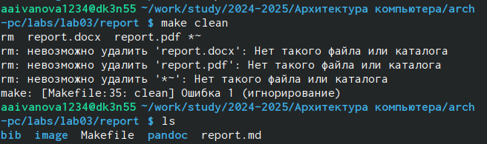рис. 3.4 удаление и проверка

5. Откроем файл report.md c помощью любого текстового редактора, например gedit

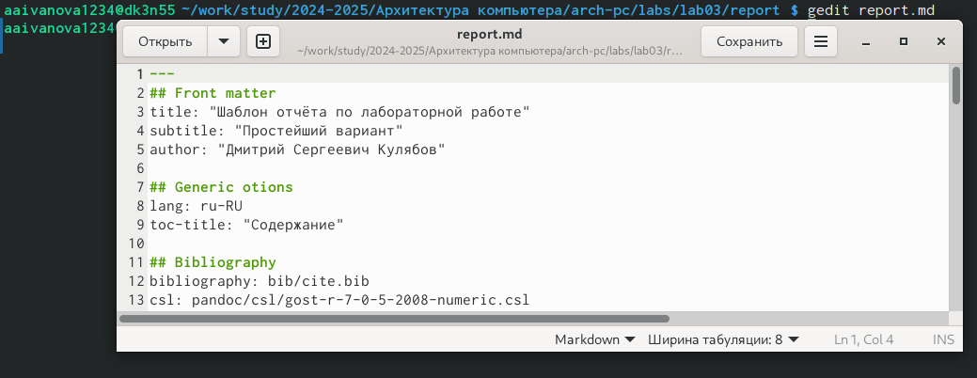рис.3.5 открытие файла

6. Загрузим файлы на Github

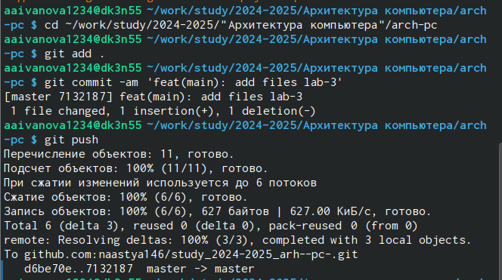рис.3.6 Загрузка

**4. Вывод**

В ходе работы мы успешно освоили основы языка разметки Markdown, научившись создавать структурированные тексты с заголовками, списками, таблицами, изображениями и ссылками. Благодаря этому, мы теперь можем эффективно создавать различные текстовые документы, такие как отчеты, презентации, используя удобный и универсальный Markdown. Приобретенные навыки окажутся ценными как в учебной деятельности, так и в будущей профессиональной карьере.